全国初中应用物理知识竞赛试题汇编--第一章 声现象
（08年）1．长途汽车经过长时间行驶后，驾驶员常常会停下车，拿根铁棒敲打车轮，凭借声音可以判断轮胎内的空气是否充足。这主要是因为敲击的轮胎内空气充足时发出声音的（ ）
A．响度较大 B．音调较高 C．音调较低 D．响度较小
解：B
（07年）２、手机已成为现代生活中常用的一种通讯工具。一般的手机都设有利用振动提示人们“来电”的装置。有一种手机提示“来电”是用一个微型电动机带动转轴上的叶片转动，当叶片转动时，电动机也就跟着振动起来，从而又带动手机振动。在图1所示的几种形状的叶片中，你认为能够实现上述振动功能的是（ ）
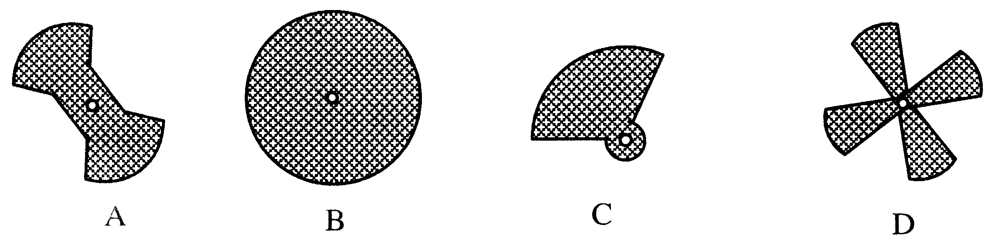
解：C
（06年）1、小名游览一座古寺时发现里面有一个变音钟，随着钟下燃烧的香火越旺，敲出的声音越高亢。分析原因的可能是 （ ）
- 香火使钟周围的空气温度升高，传声效果越来越好
- 任何物体温度升高时，振动发出的声音音调都会变高
- 香火使振动的振幅加大，使声音响度变大
- 香火使钟的温度升高。材料的微观结构发生变化，钟振动频率改变
1．D
（06年）5．电影院的屋顶和四周墙壁都制成凹凸不平像蜂窝煤状似的，这是为了 （ ）
A．减弱声波的反射 B．增强声波的反射 C．增强声音的响度 D．仅仅是为了装饰
5．A
（00年）5. 我们能够分辨钢琴和小提琴的声音，这是因为它们发出声音的： ( )
A. 音调不同； B. 音色不同； C. 响度不同； D. 频率不同。
5. B，

（98年）６．妈妈买碗时常把两只碗碰一碰，听听发出的声音。她判断碗的好坏时主要的根据是声音的： ( )
Ａ．音调；Ｂ．响度；C．音色；D.音量。
６Ｃ，
（96年）4．往保温瓶里灌开水的过程中，听声音就能判断壶里水位的高低，因为[ ]
A、随着水位升高，音调逐渐升高
B．随着水位升高，音调逐渐降低
C. 灌水过程中音调保持不变，音响越来越大
D．灌水过程中音调保持不变，音响越来越小
4．A，
（96年）10．为了保护听力，在一般情况下应该控制噪声不超过 [ ]
A．30分贝 B．50分贝 C．90分贝 D．110分贝
10．C，
（09年）1. 科学家根据星球光谱的红移现象推断宇宙正在膨胀，星球正在离我们越来越远。其实在日常生活中声音也有类似的现象，在火车从我们身边疾驶而过的瞬间，尽管火车发出的汽笛声频率是不变的，但我们听起来声音的音调却是________（选填“由高变低”或“由低变高”）
解：由高变低
（07年）1．古诗《小儿垂钓》中有“路人借问遥招手，怕得鱼惊不应人”。
（1）这个钓鱼的小儿面对路人的询问，只是招招手却默不作声。这是因为他知道声音不仅能在空气中传播，还能在__________中传播。
（2）小儿招手______（选填“会”或“不会”）产生波动，鱼儿听不见的原因是_________________。
解：（1）水 （2）会 招手时，手的振动频率很低，所发出的波动频率也很低，不在鱼的听觉范围内。
（06年）5．2005年春节晚会上，一群聋哑青年用精美绝伦的舞蹈“千手观音”给人以美的享受，善的启迪。
(2）在观看演出的过程中，我们虽然没有看到乐队却也能分辨出是何种乐器在发声，这主要是因为不同乐器所发声音的 是不同的。
5.(2) 音色（1分）
（06年）6.一部科幻电影中有这样的场面：一艘飞船在太空遇险，另一艘飞船在前往营救的途中，突然听到了遇险飞船的巨大爆炸声，接着看到了强烈的爆炸火光。请你给导演指出这个场景中的两处科学性错误：（1） ；（2） 。
6.（1）不可能听到爆炸声，因为太空是真空 （2）即使能听到爆炸声，也不是先听到，因为光速比声速大
（03年）3.(4分)一架飞机水平匀速地从小明的头顶飞过。当他昕到飞机发动机的声
音从头顶正上方传来时,发现飞机在他前上方与地面约成60°角的方向。这架飞,
机的速度大约是声速的________________倍。
3.√3/3或0.58。4分。
（01年）5.音乐厅正确音乐会，男中音在放声高歌，女高音轻声伴唱，又有多种乐器伴奏，这时男中音的________比女高音的大，而女高音的________比男中音的高。音乐会的声音我们听起来有丰富的立体感，这主要是由于人的听觉具有________效应。
5．答案：响度；音调，双耳
【解析】 音乐厅举行音乐会，男中音在放声高歌，女高音轻声伴唱，又有多种乐器伴奏。这时男中音的响度比女高音的大，而女高音的音调比男中音的高。音乐会的声音我们听起来有丰富的立体感，这主要是由于人的听觉具有双耳效应。
（99年）8．如图所示，四个相同的玻璃瓶里装水，水面高度不同。用嘴贴着瓶口吹气，如果能分别吹出“dou（1）”“ruai（2）”“mi（3）”“fa（4）”四个音阶，则与这四个音阶相对应的瓶子的序号是__________、________、_________、________。
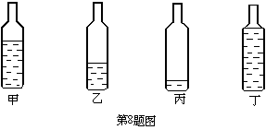
8．丙，乙，甲，丁。全部正确才给这3分。
（93年）2．火车在进入隧道前必须呜笛。若火车速度为22米/秒，声音在空气中的速度是340米／秒，司机在鸣笛后2秒时听到自隧道口处的山崖反射的回声，则鸣笛时火车到隧道口的距离是__米。
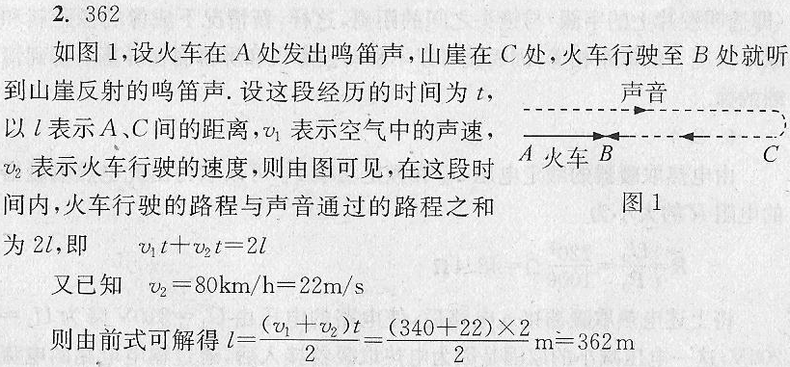
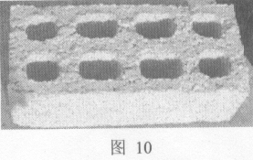
（06年）5.（6分）长期以来，实心粘土砖一直是我国主要的建筑材料。由于粘土砖在生产过程中存在着诸多弊端，国家有关部门提出了减少粘土砖使用率、倡导新型材料的要求。如图10所示的空心水泥砖就是新型建筑材料的一种。请你从节能与环保等方面分析，使用空心水泥砖比使用实心粘土砖有哪些好处。
5.参考答案：
③有隔音作用
（02年）1．（6分）小李在电视中看见了一种体育娱乐活动：一个人把自己悬吊在一根很长的橡皮绳下，自由地在空中上下振荡。小李发现，不管这人运动的幅度如何，他上下一次所用的时间似乎总是相等的。小李想证实这个观察结果的普遍性，甲、乙、丙、丁四位同学分别向他提出了建议。
甲：多问几个人，以多数人的意见为准。 乙：问问老师。
丙：用一根橡皮绳吊一个沙袋做实验，测量不同幅度的情况下来回一次所用的时间。
丁：直接打电话问问电视节目主持人。
如果以上四种途径得出的结论存在分歧，你最相信的是哪一种？简要说明理由。
（02年）2．（6分）为了探究声的产生条件，有人建议利用以下几个实验现象。
甲、放在钟罩内的闹钟正在响铃，把钟罩内的空气抽去一些后，铃声明显减小。
乙、使正在发声的音叉接触水面，水面溅起水花。
丙、吹笛子时，手指按住不同的孔便会发出不同的声音。
丁、在吊着的大钟上固定一支细小的笔，把钟敲响后，用纸在笔尖上迅速拖过，可以在纸上画出一条来回弯曲的细线。
你认为，能说明声的产生条件的实验现象是哪一个或哪几个？其他现象虽然不能说明声的产生条件，但是分别说明了什么问题？
